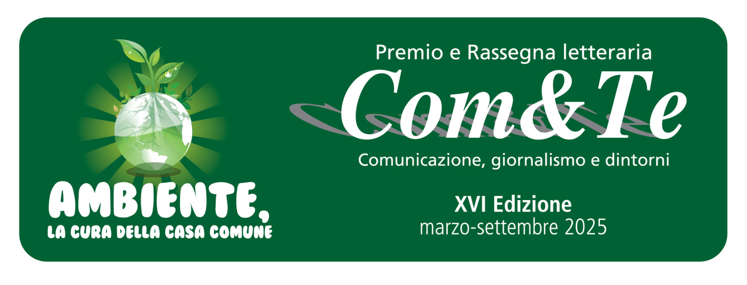

Stefania De Pascale con Piantare patate su Marte
apre il prossimo venerdì 28 Marzo la XVI edizione del Premio Com&Te

Al via il prossimo venerdì 28 marzo, alle ore 18, presso l’Holiday Inn di Cava de’ Tirreni, la XVI edizione della rassegna letteraria Premio Com&Te, con la presentazione del saggio di Stefania De Pascale Piantare patate su Marte Il lungo viaggio dell’agricoltura, edito da Aboca.
Le piante hanno colonizzato il pianeta molto prima di noi, sono i polmoni verdi della Terra, sottraggono anidride carbonica all’atmosfera e producono ossigeno, svolgono un ruolo importantissimo nel ciclo dell’acqua e, attraverso la simbiosi con alcuni batteri, sono in grado di fissare l’azoto rendendolo disponibile per gli esseri viventi. La Terra è definita il Pianeta Verde proprio perché è ricoperta di piante al contrario di altri pianeti del sistema solare come Marte, il Pianeta Rosso, in cui non è ancora stata individuata alcuna forma di vita. Ma se l’uomo desidera davvero superare i limiti terrestri e provare a vivere “là fuori”, dovrà trovare degli stratagemmi per ricreare le condizioni di vita necessarie alla sopravvivenza. La possibilità di realizzare missioni spaziali estese, con lunghi periodi di permanenza a bordo di piattaforme spaziali orbitanti o in colonie spaziali sulla Luna o su Marte, è legata alla capacità di creare un sistema biorigenerativo di supporto alla vita e, tra tutti gli organismi studiati per questa funzione, a oggi le piante rappresentano i rigeneratori più promettenti. È qui che entra in gioco l’agricoltura spaziale: coltivare piante per sostenere la vita in un ambiente extraterrestre.
L’autrice, Stefania De Pascale, pioniera assoluta a livello internazionale in questo campo, nel suo saggio ci spiega quali sono le sfide biologiche e tecnologiche che abbiamo di fronte, attribuendo all’agricoltura spaziale un ruolo cruciale nel promuovere pratiche responsabili e sostenibili verso il nostro pianeta e il cosmo. Professoressa ordinaria di Orticoltura e Floricoltura presso il Dipartimento di Agraria dell’Università “Federico II” di Napoli, la professoressa De Pascale da oltre 25 anni si interessa della coltivazione di piante per il supporto all’esplorazione umana dello spazio nell’ambito di progetti di ricerca finanziati dall’Agenzia Spaziale Italiana (ASI) e dall’Agenzia Spaziale Europea (ESA).
A dialogare con la professoressa De Pascale saranno la dottoressa Emilia Di Mauro e l’avvocato Marco Salerno.
Per ogni altra informazione può essere consultato il sito www.premiocomete.it
Ingresso libero.
Con la preghiera della massima diffusione, si inviano cordiali saluti.

Cava de’ Tirreni, 25 marzo 2025.
Comunicazione Premio Com&Te

